Studi Transmisi Gelombang Dengan Model Cylinder Concrete (Buis Beton) Breakwater Tenggelam Dengan Permodelan Fisik 2D

Lodewick Manurung 1)
Subuh Tugiono 2)
Ahmad Zakaria 2)
Ofik Taufik Purwadi ²⁾

Abstract
One way to prevent damage caused by sea waves is to build a breakwater to reduce wave energy before it reaches the coast. In making the breakwater model the author chose to make a breakwater model with a concrete cylinder because it can be obtained easily. The research data obtained wave height (H), wavelength (L), and wave period (T). From the research data obtained, it can be made a table of incident wave height (H0), transmission wave height (Ht), and wave transmission coefficient (Kt). In this study, 12 models were used, namely 4 breakwater devices with different breakwater widths (lb), and in each breakwater device using 3 heights of still water level clearance or ds (2 cm, 4 cm, and 6 cm). Based on the research, the smallest transmission coefficient value occurs in the longest lb with ds of 2 cm, which is 0.3567 and the largest transmission coefficient occurs in the shortest lb with ds of 6 cm, which is 0.7190. The biggest change in wavelength occurred in the longest lb with ds 2 cm, which was 21.57% and the smallest change occurred in the shortest lb with ds 6 cm, which was 9.23%. The biggest change in wave propagation speed occurred in the longest lb with ds 2 cm, which was 20.14% and the smallest change occurred in the shortest lb with ds 6 cm, which was 5.93%.

Keywords: Breakwater, Transmision Wave
.

Abstrak
Sebuah cara dalam mencegah kerusakan yang ditimbulkan oleh gelombang air laut, adalah dengan membangun sebuah bangungan pemecah gelombang untuk meredam energi gelombang sebelum mencapai pantai. Dalam pembuatan model breakwater penulis memilih untuk membuat sebuah model breakwater dengan bahan buis beton dikarenakan dapat diperoleh dengan mudah. Data penelitian yang didapat adalah data tinggi gelombang (H), Panjang gelombang (L), dan periode gelombang (T). Dari data penelitian diperoleh tabel tinggi gelombang datang (H0), tinggi gelombang transmisi (Ht) dan koefisien transmisi gelombang (Kt). Pada penelitian ini menggunakan 12 model yaitu 4 buah alat breakwater dengan lebar breakwater (lb) yang berbeda dan setiap alat breakwater menggunakan 3 jarak bebas muka air tenang atau ds (2 cm, 4 cm dan 6 cm). Berdasarkan penelitian nilai koefisien transmisi terkecil terjadi pada lb terpanjang dengan ds 2 cm yaitu sebesar 0,3567 dan koefisien transmisi terbesar terjadi pada lb terpendek dengan ds 6 cm yaitu sebesar 0,7190. Perubahan panjang gelombang terbesar terjadi pada lb terpanjang dengan ds 2 cm yaitu sebesar 21,57% dan perubahan terkecil terjadi pada lb terpendek dengan ds 6 cm yaitu 9,23%. Perubahan cepat rambat gelombang terbesar terjadi pada lb terpanjang dengan ds 2 cm yaitu 20,14% dan perubahan terkecil terjadi pada lb terpendek dengan ds 6 cm yaitu 5,93%.

Kata kunci : Bangunan Pelindung Pantai, Gelombang Transmisi

- PENDAHULUAN
Indonesia memiliki pantai yang sangat banyak, dan provinsi Lampung mempunyai pantai dengan panjang ± 720 km, yang menghadap ke laut jawa dari pantai timur sebesar ± 300 km, untuk pantai teluk lampung ±130 km, teluk semangka ±140 km dan yang berhadapan langsung dengan samudra Hindia dari pantai barat sepanjang ±150 km. Dan kawasan pesisir pantai merupakan salah satu kawasan yang sering mengalami kerusakan seperti permasalahan erosi dan jika tidak ditanggulangi maka akan merugikan masyarakat pinggir pantai. (Nurisman and Tarigan, 2021)⁠⁠⁠

Pengurangan energi gelombang pantai dapat dicapai dengan membangun pemecah gelombang lepas pantai. Pemecah gelombang ini meniru prinsip perlindungan alami oleh terumbu karang. Gelombang besar yang menghantam pantai ditahan dan dihancurkan sebelum garis pantai, sehingga mengurangi energi gelombang ketika mencapai garis pantai. (Zulkarnain and Anwar, 2017)⁠⁠⁠

Gelombang laut dapat disebabkan oleh angin (gelombang angin), gaya tarik matahari dan bulan (pasang surut), letusan gunung berapi dan gempa bumi laut (tsunami). Gelombang menghasilkan energi untuk membentuk pantai, menyebabkan arus laut dan transpor sedimen dalam arah tegak lurus dan sepanjang pantai, serta menyebabkan gaya-gaya yang bekerja pada bangunan pantai. (Yannovita et al., 2019)⁠⁠

- TINJAUAN PUSTAKA
2.1 Studi Model
Bentuk sebenarnya dari bangunan yang diamati disebut prototipe, dan model yang digunakan bisa lebih besar, sama ukurannya, atau bahkan lebih kecil dari prototipe. Hubungan antara prototipe dan model yang digunakan dipengaruhi oleh hukum-hukum sifat sebangun hidrolis. Sifat ini mempertimbangkan beberapa aspek seperti sebangun geometrik, sebangun kinematik, dan sebangun dinamik. Perbandingan antara prototipe dan model disebut skala model.
2.1.1 Sebangun Geometric
Sebangun geometric adalah sebangun yang digunakan apabila model dan prototip mempunyai bentuk yang sama tetapi ukuran berbeda. Hal ini menunjukan bahwa perbandingan untuk semua ukuran panjang yang bersangkutan termasuk kekasaran antara model dan prototip adalah sama.
2.1.1 Sebangun Kinematic
Sebangun kinematic adalah sebangun yang digunakan apabila prototip dan sebangun geometric serta perbandingan kecepatan dan percepatannya di dua titik yang bersangkutan pada prototip dan model untuk seluruh aliran adalah sama.
2.1.1 Sebangun Dinamic
Jika model sebangun geometric dan kinematic dan prototip, dan gaya- gaya yang bersangkutan pada model dan prototip untuk seluruh pengaliran mempunyai perbandingan yang sama dan bekerja pada arah yang sama, maka dapat dikatakan sebagai sebangun dinamik.

Terdapat dua tipe model yaitu model fisik dan model matematik. Model matematik digunakan secara matematis yang kemudian diselesaikan secara numerik dengan bantuan komputer. Sedangkan model fisik dapat diselesaikan dengan kesamaan yang cukup seperti memperkecil dimensi bangunan yang sesungguhnya.
1. Model Fisik Terdistorsi
Model yang memiliki skala horizontal dan vertikal yang berbeda. Model ini digunakan apabila dimensi prototip sangat besar seperti pantai, sungai, pelabuhan dan sebagainya. Untuk skala geometri antara prototip dan model tidak sama. Apabila skala horizontal dan vertikal sama, maka kedalaman air pada model ini bisa sangat kecil sehingga dapat menyulitkan pengukuran, dan sifat aliran menjadi tidak sama. Studi model distorsi ini relatif menjadi lebih sulit dan hasil yang didapatkan pada model tidak mudah untuk ditransfer ke kondisi prototip.
2. Model tak distorsi
Model ini mempunyai skala horizontal dan vertikal yang sama. Model ini menentukan skala besaran karakteristik aliran berdasarkan geometri yang telah diketahui. Bentuk geometri antara model dan prototip adalah sama tetapi berbeda ukuran dengan suatu perbandingan ukuran atau skala tertentu. Model ini relatif lebih mudah dan hasil-hasil yang didapatkan dari model tersebut dapat dengan mudah di transfer pada prototip.(Edy et al., 2012)⁠
⁠
2.2. Gambaran Umum Pantai
Istilah pantai sering rancu, yaitu dalam pemakaiannya antara coast (pesisir) dan shore (pantai). Pesisir adalah daerah darat di tepi laut atau di sekitar pantai yang dipengaruhi oleh pasang surut, angin laut dan perembesan air laut. Sedangkan pantai adalah daerah di tepi perairan yang dipengaruhi oleh air pasang tertinggi dan air surut terendah.(Pokaton et al., 2013)⁠

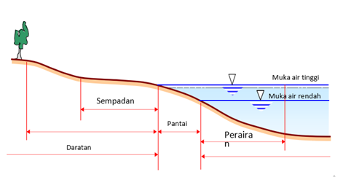
Gambar 1. Definisi Pantai dan Batasan Pantai
Sumber : (Triatmodjo, 1999)⁠

2.3 Gelombang
Gelombang merupakan faktor penting untuk menentukan tata letak (lay out) pelabuhan, perencanaan bangunan pantai, alur pelayaran dan sebagainya. Gelombang di laut dapat terjadi atau disebabkan oleh beberapa hal, seperti gaya tarik matahari dan bulan (pasang surut), angin (gelombang angin), letusan gunung berapi dan gempa di laut yang menimbulkan gelombang yang bersifat merusak (tsunami), dan lain sebagainya. Gelombang menghasilkan energi untuk membentuk pantai, menyebabkan arus laut dan transpor sedimen dalam arah tegak lurus dan sepanjang pantai, serta menyebabkan gaya-gaya yang bekerja pada bangunan pantai .(Pokaton et al., 2013)⁠
Tabel 1. Klasifikasi gelombang berdasarkan periode
Periode | Panjang Gelombang | Jenis Gelombang
0 – 0,2 Detik | Beberapa centimeter | Riak (ripples)
0,2 – 9 Detik | Mencapai 130 meter | Gelombang angin
9 – 15 Detik | Beberapa ratus meter | Gelombang besar (swell)
15 – 30 Detik |  | Long swell
0,5 menit – 1 jam | Ribuan meter Ribuan kilometer | Gelombang dengan periode yang Panjang (termasuk tsunami)
5, 12, 25 jam | Beberapa kilometer | Pasang surut
(Kalay and Marasabessy, 2015)⁠

2.4 Teori Gelombang Airy (Amplitudo Kecil)
Teori gelombang airy adalah salah satu teori yang menggambarkan keadaan gelombang di alam. Teori ini merupakan teori yang paling sederhana yang digunakan untuk menjelaskan perambatan gelombang, gravitasi. Teori ini, dikenal juga sebagai teori amplitudo kecil dan dapat digunakan untuk menganalisa gerakan gelombang, gelombang-gelombang menjalar tanpa terjadinya deformasi, baik untuk profil permukaan dan kecepatan partikel air membentuk sinusoidal.

Tabel 2. Klasifikasi Gelombang Menurut Teori Gelombang Linear (Airy)
Keterangan | Gelombang di Laut Dangkal | Gelombang di Laut Transisi | Gelombang di Laut Dalam
d/L | d/L ≤ 1/2 | 1/20 ≤ d/L ≤ 1/2 | d/L ≤ 1/2
Tanh (2πd/L) | ≈ (2πd/L) | Tanh (2πd/L) | ≈ 1
Cepat Rambat Gelombang | C = L/T = √gd | C = L/T =gt/2π tanh [2πd/L] | C = C₀ = L/T = gt/2π
Panjang Gelombang | L = T √gd | L = gT²/2π tanh [2πd/L] | L = L₀ = gT²/2π = 1,56T²
Sumber : (Yannovita et al., 2019)

2.5 Pemecah Gelombang
Pemecah gelombang adalah bangunan yang dapat melindungi wilayah pesisir dari terjangan gelombang air laut misalnya untuk melindungi fasilitas pelabuhan dan kawasan pemukiman nelayan. Bangunan pemecah gelombang memisahkan antara perairan laut dangkal dengan perairan laut dalam. Skema pembuatan pemecah gelombang memiliki banyak variabel yang menentukan dampak terhadap garis pantai, yang ditentukan berdasarkan lokasi penempatan pemecah gelombang, jenis material yang digunakan, permeabilitas dari struktur, dan kondisi puncak dari struktur pemecah gelombang. Sedangkan, menurut klasifikasi bangunan pantai yang dijelaskan oleh (Triatmojo, 2010)⁠
Untuk material dalam pembuatan breakwater ada beberapa jenis, menurut (Refi, 2013)⁠ sebagai berikut.
2.5.1 Batu Alam
Bahan ini merupakan bahan yang paling sering digunakan karena tidak memerlukan pencetakan seperti pada batu lapis pelindung buatan.
2.5.2 Pelindung Buatan
Untuk pelindung buatan bahan yang digunakan adalah dari beton dengan bentuk tertentu yang berupa tetrapod, tribar, hexapod, dolos, a-jack, dan sebagainya.

Gelombang transmisi dapat disebabkan oleh gelombang overtopping dan run-up yang melewati struktur breakwater. Keadaan ini dapat dipengaruhi oleh beberapa faktor antara lain lebar puncak struktur, kedalaman air di kaki struktur, kemiringan sisi bangunan, porositas dan diameter nominal dari unit lapis lindung.

Tabel 3. Klasifikasi Bentuk Bangunan Breakwater
Tipe | Keuntungan | Kerugian
Breakwater  Sisi Miring | 1) Elevasi puncak bangunan rendah | 1) Dibutuhkan jumlah material yang besar
Breakwater  Sisi Miring | 2) Gelombang refleksi kecil/meredam energi gelombang | 2) Pelaksanaan pekerjaan lama
Breakwater  Sisi Miring | 3) Kerusakan berangsur- angsur | 3) Kemungkinan kerusakan pada waktu pelaksanaan besar
Breakwater  Sisi Miring | 4) Perbaikan mudah | 4) Lebar dasar besar
Breakwater  Sisi Miring | 5) Murah | 4) Lebar dasar besar
Breakwater Sisi Tegak | 1) Pelaksanaan pekerjaan cepat | 1) Mahal
Breakwater Sisi Tegak | 2) Kemungkinan kerusakan pada waktu pelaksanaan kecil | 2) Elevasi puncak bangunan tinggi
Breakwater Sisi Tegak | 3) Luas perairan pelabuhan lebih besar | 3) Tekanan gelombang besar
Breakwater Sisi Tegak | 4) Sisi dalamnya dapat digunakan sebagai dermaga atau tempat tambatan | 4) Diperlukan tempat pembuatan kaison yang luas
Tabel 3. Klasifikasi Bentuk Bangunan Breakwater (lanjutan)
Tipe | Keuntungan | Kerugian
 | 5) Biaya perawatan kecil | 5) Kalau rusak sulit diperbaiki
 | 5) Biaya perawatan kecil | 6) Diperlukan peralatan berat
 | 5) Biaya perawatan kecil | 7) Erosi kaki fondasi
Breakwater Campuran | 1) Pelaksanaan pekerjaan cepat | 1) Mahal
Breakwater Campuran | 2) Kemungkinan kerusakan pada waktu pelaksanaan kecil | 2) Diperlukan peralatan berat
Breakwater Campuran | 3) Luas perairan pelabuhan besar | 3) Diperlukan tempat pembuatan kaison yang luas
Breakwater Campuran | 4) Sisi dalamnya dapat digunakan sebagai dermaga atau tempat tambatan | 3) Diperlukan tempat pembuatan kaison yang luas
Breakwater Campuran | 5) Biaya perawatan kecil | 3) Diperlukan tempat pembuatan kaison yang luas
Sumber : Perencanaan Pelabuhan (Triatmojo, 2010)

2.6 Pemecah Gelombang Ambang Rendah
Berbagai tipe breakwater pada umum nya memiliki struktur yang dibangun dengan puncak di atas permukaan air laut agar mendapatkan peredaman yang maksimal. Namun, struktur ini juga dapat dibangun dengan puncak tetap berada dibawah permukaan air laut agar terlihat baik saat muka air pasang surut. Struktur pemecah gelombang yang permukaannya berada dibawah permukaan air laut biasa disebut pemecah gelombang ambang rendah atau pegar (Sulaiman, 2012)⁠ Pegar tidak mampu meredam energi gelombang dengan sempurna atau 100%, pegar hanya mampu meredam pada tingkat tertentu. Dengan mentransmisikan sejumlah energi gelombang melalui limpasan di atas struktur (Pilarczyk, 2003)⁠. Pegar juga sering disebut pemecah gelombang karang laut (reef breakwater), karena mempunyai kemiripan dengan terumbu karang (coral reef) yang berada di perairan pantai. Karena pegar memiliki tinggi struktur yang masih di bawah muka air laut sehingga tidak tampak dari permukaan dan tidak merusak pemandangan tempat wisata. Beberapa penelitian berhasil merumuskan persamaan empiris koefisien transmisi gelombang selain menghasilkan hubungan koefisien transmisi gelombang dengan variabel lain dalam bentuk grafik. Koefisien transmisi gelombang (Kt) adalah perbandingan antara tinggi gelombang di belakang struktur (Ho) dengan tinggi gelombang di depan struktur (Ht).
Secara umum hasil penelitian menunjukkan bahwa transmisi gelombang yang dihasilkan tergantung pada :
1. Karakteristik gelombang (tinggi dan periode).
2. Lebar puncak struktur.
3. Kedalaman puncak dari permukaan air.
4. Porositas struktur.
- METODE PENELITIAN

3.1 Lokasi Penelitian
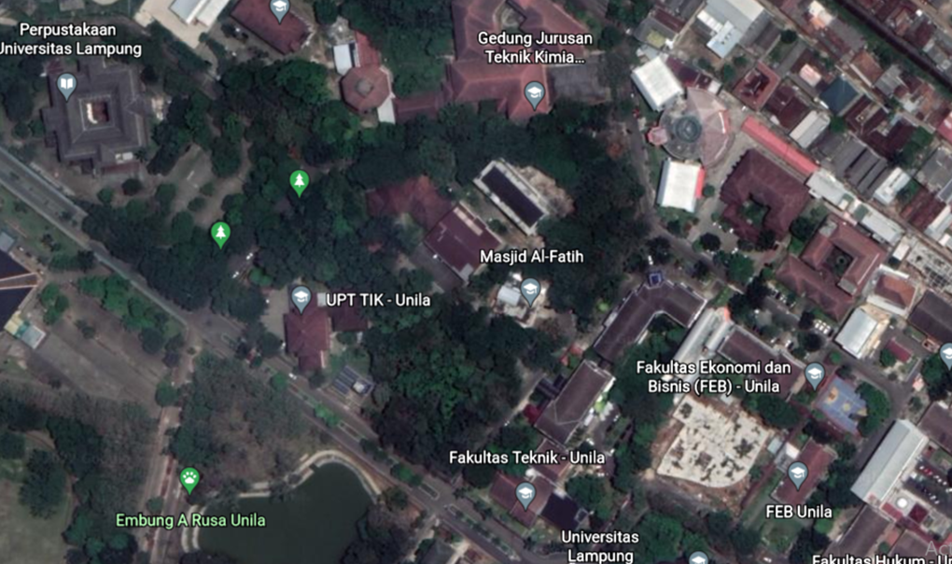

Gambar 2. Lokasi Penelitian
Sumber : Google Earth

Lokasi yang digunakan dalam penelitian ini adalah Laboratorium Hidraulika, Fakultas Teknik Universitas Lampung, Bandar Lampung sebagai Laboratorium utama karena seluruh kegiatan penelitian dilakukan di sini, yaitu mengenai Studi Transmisi Gelombang dengan Model Cylinder Concrete (Buis Beton). Penelitian ini dilakukan pada bulan Juli dan Agustus 2021. Disini peneliti menggunakan 4 sampel yang berbeda, yang dibedakan dengan jumlah buis beton dan ukuran lebar breakwater yang dikombinasikan dengan ventury flume.

3.2 Pengumpulan data
Dalam pengambilan data penelitian, peneliti meragamkan sample penelitian, dengan lebar breakwater berbeda pada setiap model dan jarak bebas muka air tenang dari permukaan breakwater (ds). Dalam penelitian ini data yang diambil adalah data dari semua sampel model dengan variasi jarak bebas muka air tenang dari permukaan (ds). Untuk membantu peneliti dalam menyelesaikan penelitian, peneliti menggunakan beberapa alat yaitu: kamera, kain lap, ventury flume, alat tulis, alat ukur, stopwatch dan pembangkit gelombang, serta bahan yang digunakan selama penelitian model breakwater dan air. Dengan tahapan penelitian sebagai berikut:
1. Melakukan perekaman terhadap gelombang yang berjalan didepan dan belakang model breakwater yang ada di venturi flume. Setelahnya melakukan pencatatan gelombang yang terus menerus terjadi selama penelitian.
2. Selanjutnya, melakukan pengujian yang sama dengan model berikutnya

4. Hasil Dan Pembahasan

4.1 Pengujian Transmisi Gelombang
Proses pengambilan data gelombang menggunakan mesin pembangkit gelombang yang berada di laboratorium, dan untuk menghasilkan data lebih akurat dan variatif. Untuk memudahkan perhitungan ketinggian pada gelombang, didalam pelaksanaan di laboratorium menggunakan mistar ukur dan kamera yang telah di pasang agar mampu membaca dengan baik dan menghasilkan angka yang lebih akurat dibandingkan hanya dilihat secara langsung dengan kasat mata. Hasil pengujian yang didapat disajikan dalam bentuk tabel dan grafik yang merupakan hasil perbandingan antara jarak bebas muka air tenang (ds) dan koefisien transmisi (Kt).

4.2 Panjang Gelombang
Dalam penentuan panjang suatu gelombang bisa dilakukan dengan dua metode. Pertama adalah metode dengan pengukuran langsung, yaitu dengan cara menentukan langsung panjang sebuah gelombang dengan terdiri dari 2 bukit dan 1 lembah gelombang. Sedangkan yang kedua adalah menggunakan metode iterasi, yaitu kita hanya menggunakan data periode dari hasil penelitian yang diperoleh.
Berikut adalah panjang gelombang menggunakan video yang sudah diambil pada saat penelitian:

Tabel 3. Tabel hasil perhitungan Panjang gelombang dan kecepatan gelombang sebelum melewati breakwater.
Model | ds (cm) | d (cm) | Periode T (detik) | Panjang Gelombang L (cm) | Cepat rambang gelombang C (cm/detik)
1 | 2 | 7,7 | 0,55 | 31,12 | 56,58
1 | 4 | 9,7 | 0,55 | 41,35 | 75,19
1 | 6 | 11,7 | 0,55 | 47,41 | 86,20
2 | 2 | 7,7 | 0,55 | 31,12 | 56,58
2 | 4 | 9,7 | 0,55 | 41,35 | 75,19
2 | 6 | 11,7 | 0,55 | 47,41 | 86,20
3 | 2 | 7,7 | 0,55 | 31,12 | 56,58
3 | 4 | 9,7 | 0,55 | 41,35 | 75,19
3 | 6 | 11,7 | 0,55 | 47,41 | 86,20
4 | 2 | 7,7 | 0,55 | 31,12 | 56,58
4 | 4 | 9,7 | 0,55 | 41,35 | 75,19
4 | 6 | 11,7 | 0,55 | 47,41 | 86,20

Tabel 4. Tabel hasil perhitungan Panjang gelombang dan kecepatan gelombang setelah melewati breakwater.
Model | ds (cm) | T (detik) | L (cm) | C (cm/ detik) | % Penambahan L | % Penambahan C
1 | 2 | 0,555 | 37,54 | 67,64 | 17,11 | 16,35
1 | 4 | 0,56 | 47,50 | 84,82 | 12,94 | 11,36
1 | 6 | 0,57 | 52,23 | 91,63 | 9,23 | 5,93
2 | 2 | 0,555 | 38,40 | 69,19 | 18,96 | 18,23
Tabel 4. Tabel hasil perhitungan Panjang gelombang dan kecepatan gelombang setelah melewati breakwater (lanjutan)
Model | ds (cm) | T (detik) | L (cm) | C (cm/ detik) | % Penambahan L | % Penambahan C
 | 4 | 0,565 | 48,53 | 85,89 | 14,79 | 12,46
 | 6 | 0,57 | 52,65 | 92,37 | 9,52 | 6,68
3 | 2 | 0,555 | 38,42 | 69,23 | 19,00 | 18,27
3 | 4 | 0,565 | 48,60 | 86,02 | 14,91 | 12,59
3 | 6 | 0,58 | 53,61 | 92,43 | 11,57 | 6,74
4 | 2 | 0,56 | 39,68 | 70,85 | 21,57 | 20,14
4 | 4 | 0,575 | 49,47 | 86,03 | 16,40 | 12,60
4 | 6 | 0,58 | 54,30 | 93,62 | 12,69 | 7,92

4.3 Pembahasan
Pengujian transmisi gelombang menggunakan breakwater model 1
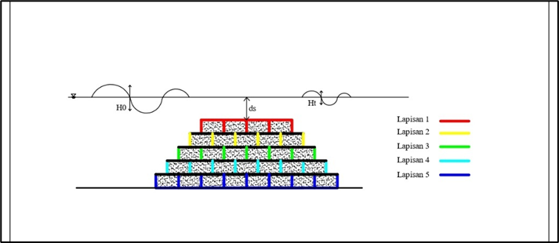
Gambar 3. Sketsa Pengujian gelombang menggunakan breakwater model 1
Keterangan :
H0 = Tinggi gelombang sebelum melewati brakwater
Ht = Tinggi gelombang setelah melewati breakwater
ds = Jarak bebas muka air tenang
Koefisien transmisi gelombang (Kt) dihitung dengan menggunakan persamaan :

Tabel 5. Tabel Hasil Perbandingan antara breakwater model 1, 2, 3 dan 4
No | Breakwater | ds (cm) | Peredaman | H0 | Ht | Kt
1 | Model 1 | 2 | 2,4823 | 4,0536 | 1,5713 | 0,3892
1 | Model 1 | 4 | 1,3827 | 3,8438 | 2,4612 | 0,6426
1 | Model 1 | 6 | 2,0435 | 7,1685 | 5,1250 | 0,7190
2 | Model 2 | 2 | 2,4968 | 4,0587 | 1,5619 | 0,3866
2 | Model 2 | 4 | 1,6588 | 4,1369 | 2,4781 | 0,6002

Tabel 5. Tabel Hasil Perbandingan antara breakwater model 1, 2, 3 dan 4 (lanjutan)
No | Breakwater | ds (cm) | Peredaman | H0 | Ht | Kt
 |  | 6 | 1,4446 | 4,8197 | 3,3751 | 0,7015
3 | Model 3 | 2 | 2,2803 | 3,6958 | 1,4154 | 0,3836
3 | Model 3 | 4 | 1,8058 | 4,2128 | 2,4070 | 0,5720
3 | Model 3 | 6 | 1,5186 | 4,8578 | 3,3392 | 0,6880
4 | Model 4 | 2 | 2,1739 | 3,3703 | 1,1963 | 0,3567
4 | Model 4 | 4 | 2,0114 | 4,2500 | 2,2386 | 0,5273
4 | Model 4 | 6 | 1,5446 | 4,5238 | 2,9793 | 0,6591

Berdasarkan tabel hasil dari pengujian gelombang menggunakan breakwater di atas, berikut adalah grafik hubungan rata-rata Kt dengan model 1, 2, 3 dan 4.

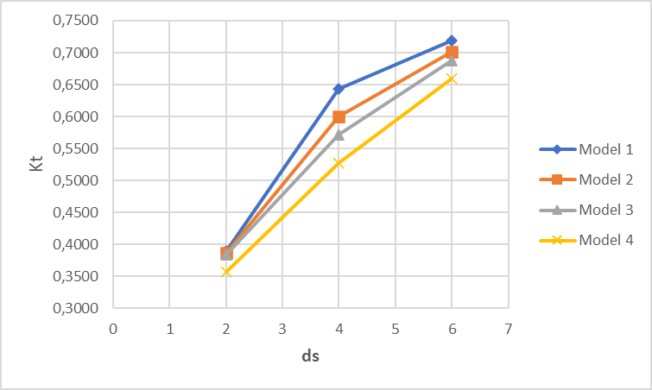
Gambar 4. Grafik Hubungan rata-rata koefisien tranmisi (Kt) dengan kondisi jarak muka air tenang (ds) pada semua model breakwater.
Dari hasil gambar grafik 4. dapat dilihat bahwa pada setiap model breakwater mengalami penurunan nilai koefisien transmisi pada setiap kondisi. Dan berdasarkan grafik koefisien transmisi (Kt) dengan kondisi jarak muka air tenang (ds) keempat model breakwater, dihasilkan model 4 (lebar breakwater terpanjang) adalah model dengan koefisien terendah pada kondisi ds 2 cm. Dan model 1 lebar breakwater terpendek) adalah model dengan nilai koefisien tertinggi pada kondisi ds 6 cm. Hasil tersebut sesuai dengan penelitian yang sudah dilakukan oleh (Edy et al., 2012) yaitu semakin besar jarak ds (jarak antara muka air terhadap bagian atas breakwater) maka semakin menurun pula kemampuan peredaman gelombang ini. Artinya semakin tenggelam breakwater ini semakin tidak mampu meredam gelombang.

5. Kesimpulan
Jadi untuk koefisien transmisi dapat disimpulkan bahwa semakin tinggi jarak ds (jarak antara muka air terhadap bagian atas breakwater) maka semakin tinggi nilai koefisien transmisi atau semakin menurun kemampuan breakwater dalam meredam gelombang. Dan semakin lebar breakwater buis beton yang digunakan maka semakin kecil nilai koefisien transmisi atau semakin baik dalam meredam gelombang.

Untuk panjang gelombang dapat disimpulkan bahwa semakin tinggi jarak ds (jarak antara muka air terhadap bagian atas breakwater) maka semakin kecil persentase penambahan panjang gelombang dari sebelum melewati breakwater. Dan semakin lebar breakwater yang digunakan maka semakin besar persentase penambahan panjang gelombang dari sebelum melewati breakwater. Dan untuk cepat rambat gelombang dapat disimpulkan bahwa semakin tinggi jarak ds (jarak antara muka air terhadap bagian atas breakwater) maka semakin kecil persentase penambahan cepat rambat gelombang dari sebelum melewati breakwater. Dan semakin lebar breakwater yang digunakan maka semakin besar persentase penambahan cepat rambat gelombang dari sebelum melewati breakwater.

6. Saran
Dari penelitian yang telah dilakukan, berikut ini saran untuk penelitian selanjutnya, yaitu:
6.1 Untuk mendapatkan data yang maksimal disarankan untuk memperbarui atau memperbaiki ventury flume. Diantaranya dinding kaca yang buram dan penuh dengan goresan.
6.2 Untuk variasi yang dilakukan pada penelitian ini hanya ditinjau dari lebar breakwater (jumlah buis beton), diharapkan untuk penelitian selanjutnya dapat membuat variasi lain, misalnya membuat variasi bentuk model breakwater dari yang dipakai.
6.3 Untuk penelitian selanjutnya dapat menggunakan jenis material lain, sehingga dapat menghasilkan keragaman data gelombang, dan dapat mengetahui jenis breakwater yang lebih efektif dan efesien dalam meredam gelombang..

Daftar Pustaka

Edy, W.F., Aprizal, and Sadad, I., 2012. Analisa Perilaku Gelombang Air Setelah Melewati Breakwater Tenggelam Yang Berbentuk Tumpukan Pipa. Jurnal Teknik Sipil UBL, 3 (April 2012), 257–269.
Kalay, D.E. and Marasabessy, M., 2015. Dinamika Gelombang Perairan Maluku pada Musim Timur. Jurnal Amanisal PSP FPIK Unpatti-Ambon, 4 (1).
Nurisman, N. and Tarigan, T.A. br, 2021. Kajian Awal Perencanaan Bangunan Pelindung Pantai Labuhan Jukung, Krui, Kabupaten Pesisir Barat, Provinsi Lampung. Maspari Journal, 13 (1), 25–40.
Pilarczyk, K.W., 2003. Design of low-crested (submerged) structures: An overview. Coastal and Port Engineering.
Pokaton, K.Y., Tawas, H.J., Jasin, M.I., and Mamoto, J.D., 2013. Perencanaan Jetty Di Muara Sungai Ranoyapo Amurang. Jurnal Sipil Statik, 1 (6).
Refi, A., 2013. Analisis Breakwater pada Pelabuhan Teluk Bayur dengan menggunakan Batu Alam, Tetrapod, dan A-Jack. Jurnal Momentum, 15 (Agustus 2013), 5–24.
Sulaiman, D.M., 2012. Rehabilitasi Pantai dengan Pemecah Gelombang Ambang Rendah Berbahan Geotube Studi Kasus Pantai Tanjung Kait, Tangerang. Jurnal Teknik Hidraulik, 129–142.
Triatmodjo, B., 1999. Teknik Pantai. Beta Offset. Yogyakarta.
Triatmojo, B., 2010. Perecanaan Pelabuhan. Cetakan 1. Yogyakarta: Beta Offset.
Yannovita, W., Besperi, and Gunawan, G., 2019. Desain Breakwater Sisi Miring Sebagai Upaya Mengantisipasi Limpasan Air Laut pada Bangunan Revetment di Pantai Malabero Kota Bengkulu. Inersia, Jurnal Teknik Sipil, 9 (2), 1–10.
Zulkarnain and Anwar, N., 2017. Kajian Model Fisik Pengaruh Freeboard dan Susunan Buis Beton Sebagai Pemecah Gelombang Tenggelam Ambang Rendah (Pegar) Dalam Mereduksi Gelombang. Borneo Engineering : Jurnal Teknik Sipil, 1 (2), 34.

1) Mahasiswa S1 pada Jurusan Teknik Sipil Fakultas Teknik Universitas Lampung. Surel: lodewick.manurung1571@students.unila.ac.id
2) Dosen pada Jurusan Teknik Sipil Fakultas Teknik Universitas Lampung. Jalan. Prof. Sumantri Brojonegoro No.1. Gedong Meneng Bandar Lampung. 35145.

